Герб_ЧБ

**АДМИНИСТРАЦИЯ**

**ГОРОДСКОГО ОКРУГА КРАСНОАРМЕЙСК**

**МОСКОВСКОЙ ОБЛАСТИ**

ИНН 5023001560, КПП 502301001, ОГРН 1025004918553

|  |  |
| --- | --- |
| 141290, Московская область, г. Красноармейск, ул. Чкалова, д. 25  e-mail: admin@krasn.mosreg.ru | тел.: 8 (495) 993-43-41  факс: 8 (496) 538-22-19 |

|  |  |  |  |  |  |
| --- | --- | --- | --- | --- | --- |
| **19.09.2014** | | **№** | **835/08-Р** |  | **Руководителям дошкольных образовательных учреждений** |
| **на №** | **Исх. 2014** | | |  |
|  | | | |  |

Отдел образования администрации городского округа Красноармейск направляет Вам письмо Министерства образования Московской области от 16.09.2014 №10842/16 «О начислении компенсации родительской платы при использовании средств материнского (семейного) капитала на оплату содержания ребёнка и присмотр и (или) уход в детском саду» для использования в работе и ознакомления родителей с данной информацией.

Данное письмо, просьба, разместить на своём сайте.

Приложение на 3-х листах.

**Начальник отдела образования С.И. Мельникова**

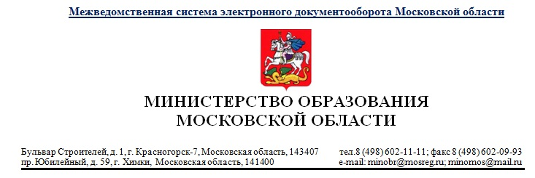

Главам

муниципальных образований

Московской области

Руководителям муниципальных

органов управления образованием

О начислении компенсации

родительской платы

при использовании средств

материнского (семейного) капитала

на оплату содержания ребенка и присмотр

и (или) уход в детском саду

По вопросу начисления компенсации родительской платы при оплате за присмотр и уход за ребенком в дошкольной образовательной организации за счет материнского капитала, на основании разъяснений Минобрнауки Российской Федерации от 7 августа 2014 года, сообщаем следующее.

В соответствии с частью 2 статьи 11 Федерального закона от 29.12.2006 № 256-ФЗ «О дополнительных мерах государственной поддержки семей, имеющих детей» средства (часть средств) материнского (семейного) капитала могут быть направлены на оплату платных образовательных услуг, оказываемых по имеющим государственную аккредитацию образовательным программам, и на оплату иных, связанных с получением образования расходов, перечень которых устанавливается Правительством Российской Федерации.

Постановлением Правительства Российской Федерации **от 14.07.2014** № 648 внесены изменения в Правила направления средств (части средств) материнского (семейного) капитала на получение образования ребенком (детьми) и осуществления иных связанных с получением образования ребенком (детьми) расходов, утвержденные постановлением Правительства Российской Федерации от 24.12.2007 № 926 (далее - Правила).

Согласно пункту 8 (1) Правил средства материнского (семейного) капитала могут быть направлены на оплату содержания ребенка (детей) и (или) присмотра и ухода за ребенком (детьми) в образовательной организации, реализующей образовательные программы дошкольного образования и (или) образовательные программы начального общего, основного общего и среднего общего образования.

В случае если родитель (законный представитель), принявший решение о направлении средств (части средств) материнского (семейного) капитала на оплату услуг по присмотру и уходу (содержания) ребенка в образовательной организации, **принимает также решение об использовании своего права на получение компенсации**, то указанная в договоре об оказании образовательных услуг сумма средств, предназначенная для направления органами Пенсионного фонда Российской Федерации на оплату услуг по присмотру и уходу (содержания) ребенка в образовательной организации, **не должна включать в себя сумму средств, подлежащую выплате в виде компенсации**.

В образовательную организацию в качестве оплаты услуг по присмотру и уходу (содержание) должны поступать денежные средства из двух источников, которые в сумме равны родительской плате:

1) средства материнского (семейного) капитала, направленные органом Пенсионного фонда Российской Федерации на оплату услуг по присмотру и уходу (содержание) ребенка в образовательной организации;

1. средства в размере компенсации родительской платы, которые вносятся родителем (законным представителем) в порядке и сроки, установленные в договоре об оказании образовательных услуг, как часть родительской платы.

Впоследствии, орган местного самоуправления, осуществляющий назначение и выплату компенсации, на основании заявления о предоставлении компенсации выплачивает родителю (законному представителю) внесенную сумму в качестве компенсации за счет средств субвенции из бюджета Московской области. Размер такой компенсации не может превышать размер фактически внесенной родителями (законными представителями) платы.

**Пример.**

Родитель принял решение о направлении средств материнского капитала на оплату услуг по присмотру и уходу за ребенком (первым) в образовательной организации, **также принято решение об использовании своего права на получение компенсации** родительской платы.

1. Родительская плата установлена в размере 2100 рублей.

2. Компенсация родительской платы: 1915 рублей х 20% = 383 рубля.

3. Указанная в договоре об оказании образовательных услуг сумма средств, предназначенная для направления органами Пенсионного фонда Российской Федерации на оплату услуг по присмотру и уходу за ребенком в образовательной организации: 2100 руб. – 383 руб. = 1717 руб.

4. Родитель вносит часть родительской платы – 383 руб.

5. Родитель получает 383 рубля в качестве компенсации за счет средств субвенции из бюджета Московской области.

Министр образования

Московской области М.Б. Захарова